En la Ciudad de Cabo San Lucas, del Municipio de Los Cabos del Estado de Baja California Sur, siendo las 09:30 horas del día 17 de mayo de 2022, en las oficinas del Fideicomiso, se llevó a cabo la QUINGENTÉSIMA CUADRAGÉSIMA OCTAVA REUNIÓN DEL SUBCOMITÉ DE OBRAS del Fideicomiso de Obras de Infraestructura Social de Los Cabos, bajo el siguiente:

ORDEN DEL DIA

- LISTA DE ASISTENCIA.

- INSTALACIÓN DEL QUÓRUM.

- APROBACIÓN DEL ORDEN DEL DÍA.

- COMENTARIOS A LA MINUTA ANTERIOR (EFECTUADAS PREVIAMENTE VÍA CORREO ELECTRÓNICO).

- INFORMES DE TRABAJO.

- PROYECTO INTEGRAL CONSTITUYENTES EN CSL.
Coordinador de Obras.

- UNIDAD TERRITORIAL III, 2ª ETAPA – PROYECTO EJEC. RECUBRIMIENTO DE TALUDES “EL TEJÓN”
      - EL DIRECTOR DE CONAGUA MANTUVO UN ACERCAMIENTO CON LOS REPRESENTANTES DEL IMPLAN A QUIENES RECOMENDÓ INGRESARÁN UNA NUEVA SOLICITUD DE SEGUIMIENTO A TRAVÉS DE LA PRESIDENCIA MUNICIPAL.

- UNIDAD TERRITORIAL I , “PROYECTO EJEC. OBRAS COMPLEMENTARIAS”
- SE ENCUENTRA EN PROCESO SOLICITUD DE CONCESIÓN POR SINDICATURA.
- SE LLEVÓ A CABO JUNTA TÉCNICA PARA REVISIÓN DE LOS TRABAJOS.

- PROYECTO EJECUTIVO PARES VIALES DE DEMASÍAS DE SAN CRISTÓBAL – CONSTITUYENTES Y MAYAS – ZAPOTECAS EN CSL.
Coordinador de Obras.

- SE LLEVO A CABO JUNTA TÉCNICA PARA PARA REVISIÓN DE LOS TRABAJOS.

- PAVIMENTACIÓN CON CONCRETO HIDRÁULICO DE LA CALLE TIBURÓN EN CSL.
(INCLUYE: SANEAMIENTO, ALUMBRADO PÚBLICO, GUARNICIONES Y BANQUETAS).
Coordinador de Obras.

- EN TRÁMITE ANTICIPO CORRESPONDIENTE.
- SE PRESENTA INFORME DE AVANCES.

- PAVIMENTACIÓN CON CONCRETO HIDRÁULICO DE LA CALLE MISIÓN SANTA MARÍA DE MULEGÉ EN CSL. (INCLUYE: SANEAMIENTO, ALUMBRADO PÚBLICO, GUARNICIONES Y BANQUETAS).
Coordinador de Obras.

- SE PROYECTA SOLICITAR LICITACIÓN EL PRÓXIMO MES DE JUNIO; SEGÚN LA DISPONIBILIDAD DE RECURSOS.

- PROYECTO EJEC. PAVIMENTACIÓN VADO SANTA ROSA, EN SJC. (SINDICATURA – FIFONAFE).
Coordinador de Obras

- SE ACORDÓ QUE EL TEMA QUEDARÁ EN ORDEN DEL DÍA Y SOLO SE INFORMARÁ CUANDO EXISTAN AVANCES SUSTANCIALES.
- LA SINDICATURA SE ENCUENTRA DANDO SEGUIMIENTO AL TEMA.

- ASUNTOS GENERALES

- CLAUSURA

Punto Uno. Lista de Asistencia. Se pasó la lista de asistencia, la cual forma parte de la presente acta.

Punto Dos. Instalación del Quórum Legal. Se determina que existe quórum legal para la celebración de la reunión.

Punto Tres. Aprobación del Orden del Día. Se aprueba el orden del día.

Punto Cuatro. Firma Minuta Anterior (enviada previamente por correo).

Punto Cinco. Informes de Trabajo

Asistieron a la Reunión de trabajo:
___________________________________________________________________________________________________

ASISTENCIA PRESENCIAL
_______________________________________________________________________________________

- Elías Nuño Robles – Colegio de ingenieros
___________________________________________________________________________________________________

ASISTENCIA VIRTUAL
_______________________________________________________________________________________

- Fernando Patiño – Gob. Del Estado
- Gerzain Guzmán – Gob. Municipal
- Luis Contreras – Gob. Municipal
- Teresa Hernández - Gob. Municipal
- Gilberto Lira – Colegio de ingenieros
- Hilda Arras – Consejo Coordinador
- Elisa Araos – Asoc. De Hoteles
- Leandro Santiago – OOMSAPAS
- David Torres – Contraloría Estado.
- Beatriz González – IMPLAN

PROYECTO INTEGRAL CONSTITUYENTES EN CSL.

UNIDAD TERRITORIAL III, 2ª ETAPA – PROYECTO EJEC. RECUBRIMIENTO DE TALUDES “EL TEJÓN”

Seguimientos: Se solicitó audiencia al Presidente Municipal para exponerle el status del proyecto y la necesidad de contar con gestiones de apoyo para la ejecución; Se confirma de fecha para reunión el próximo 27 de mayo. La representante del IMPLAN informa que se encuentra en revisión el oficio dirigido al Sub Director Técnico Nacional de CONAGUA firmado por el Presidente Municipal solicitando apoyo para el seguimiento de los trámites ingresados. El coordinador de proyectos Municipal apoyará la gestión para la firma del oficio.

PROYECTO EJECUTIVO UNIDAD TERRITORIAL I, “OBRAS COMPLEMENTARIAS” AL PIC.
El coordinador de obras informa a los integrantes del Subcomité que se llevó a cabo junta técnica para revisión de los trabajos; el proyectista readecuará y entregará la información al IMPLAN quien analizará la propuesta presentada para emitir sus comentarios. Se programa junta técnica para revisión de avances; próximo jueves 26 de mayo.

PROYECTO EJECUTIVO PARA LA CONSTRUCCIÓN DE PARES VIALES DE DEMASÍAS DE SAN CRISTÓBAL – CONSTITUYENTES Y MAYAS – ZAPOTECAS EN CABO SAN LUCAS.

El coordinador de obras informa a los integrantes del Subcomité que se llevó a cabo junta técnica para revisión de los trabajos; Asimismo, se informa que se llevó a cabo junta técnica para revisión de área afectada con representante de propietario, el IMPLAN llevó a cabo la presentación de propuesta de trazo para el área afectada. Se atendió la entrega de información al propietario y la analizará para presentar propuesta y se programa junta técnica para revisión de avances; próximo jueves 26 de mayo.

PAVIMENTACIÓN CON CONCRETO HIDRÁULICO DE LA CALLE TIBURÓN ENTRE CALLE PEZ GALLO Y PASEO CABO SAN LUCAS UBICADA EN LA COL. LOS CANGREJOS EN CSL.

El coordinador de obras informa a los integrantes del Subcomité que el día de hoy se entregaron los anticipos correspondientes. Se presenta información general de los contratos e informe de avances.

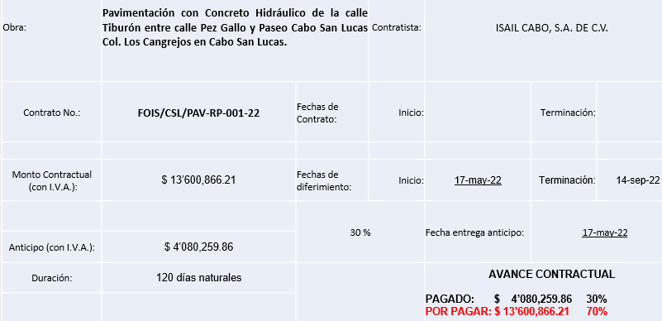

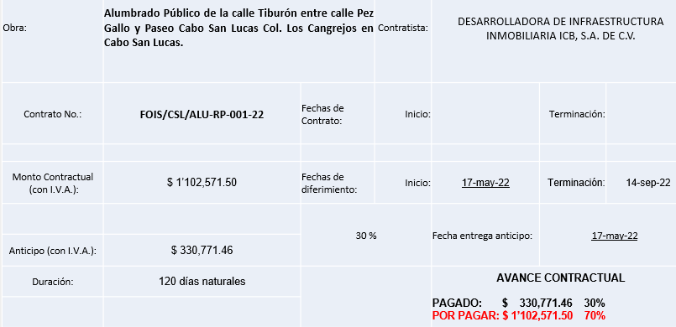

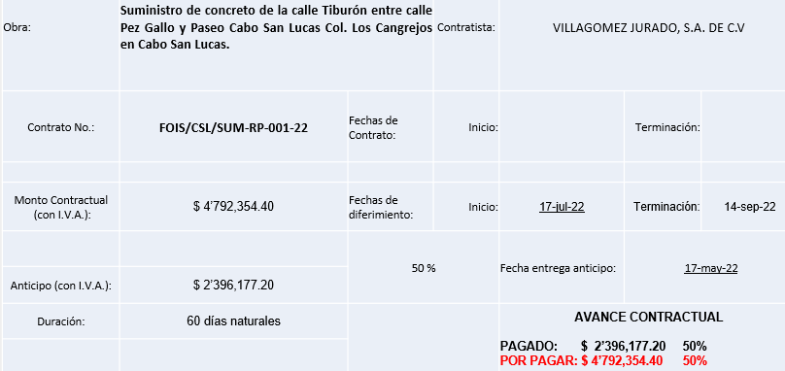

Punto Siete. Clausura. No habiendo más asuntos que tratar, se da por terminada la presente reunión siendo las 09:55 horas.

